В МПГУ можно посмотреть Газеты времен Великой Отечественной войны
20.04.2015
20 апреля в МПГУ открылась выставка «Издания периода Второй мировой войны и архив газеты «Правда» за годы Великой Отечественной войны».
Вниманию посетителей выставки представлен уникальный архив из 12 подшивок газеты «Правда» за период с лета 1941 года по лето 1945 года.
В библиотеке МПГУ в военный период продолжалось комплектование, хранение фонда и обслуживание читателей.
По своей информативной насыщенности и охвату аудитории газеты периода Великой Отечественной войны не уступают самым современным средствам массовой информации. Каждый выпуск газеты «Правда» содержал: сводки боевых действий, пожертвования людей на нужды фронта, военные займы, подписки, сведения о работе тыла для Победы. Это была настоящая новостная программа, какой мы привыкли ее видеть сегодня.
Выставка изданий военного времени в МПГУ – возможность прикоснуться к истории в прямом смысле этих слов. Выставка будет работать до 30 мая.
Адрес: г. Москва, ул. Малая Пироговская, д. 1, стр. 1.
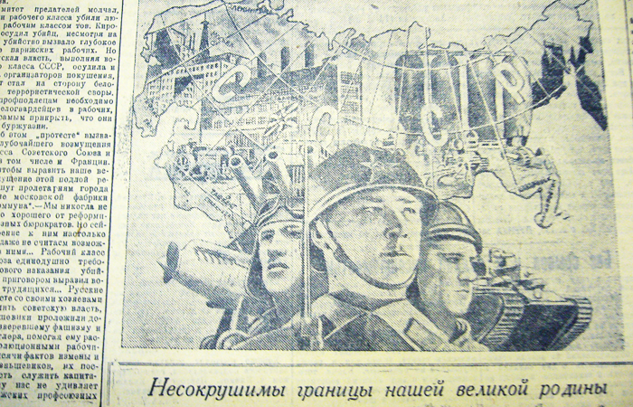
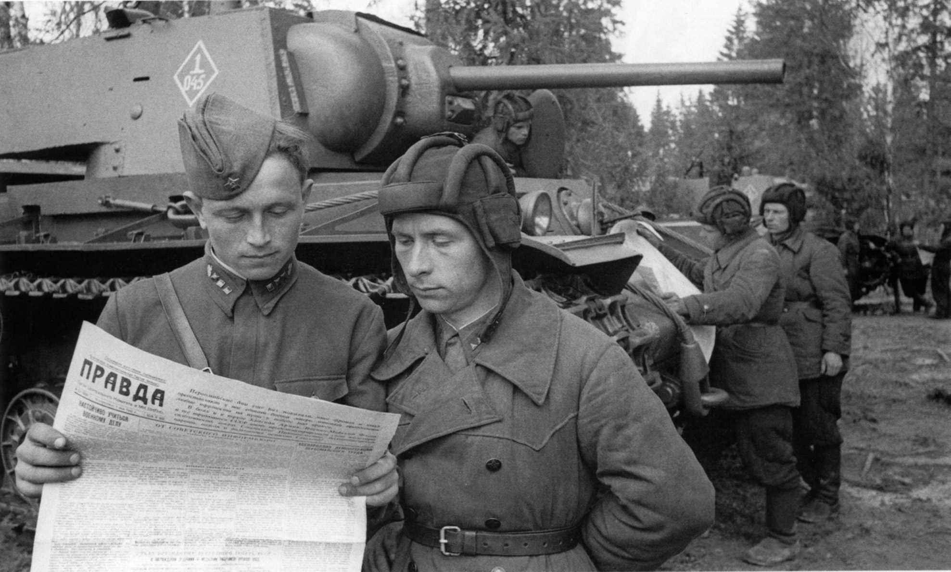
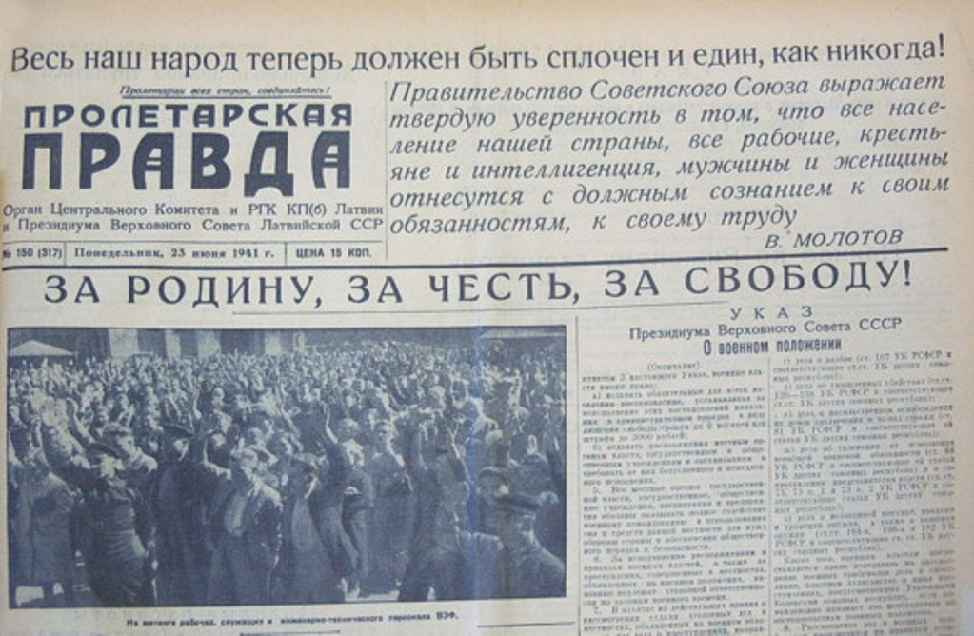
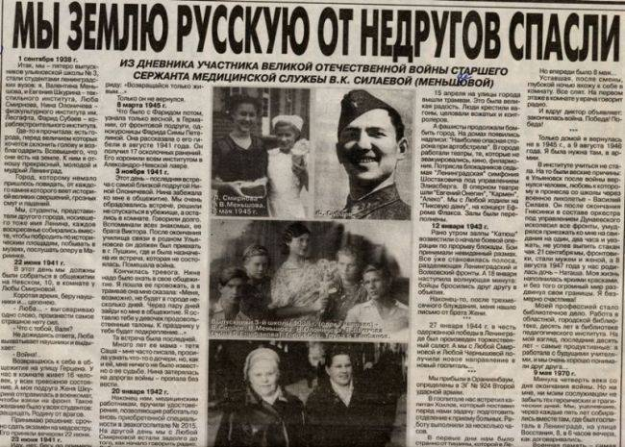
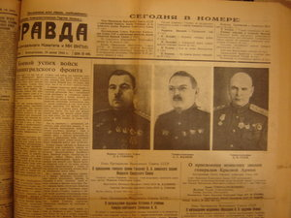
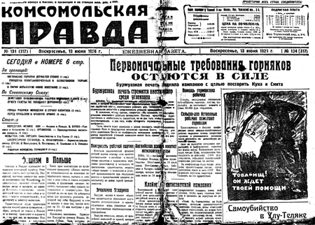
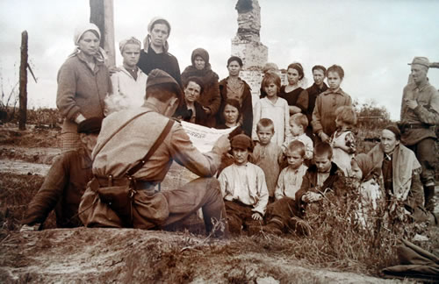
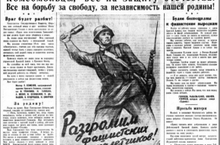
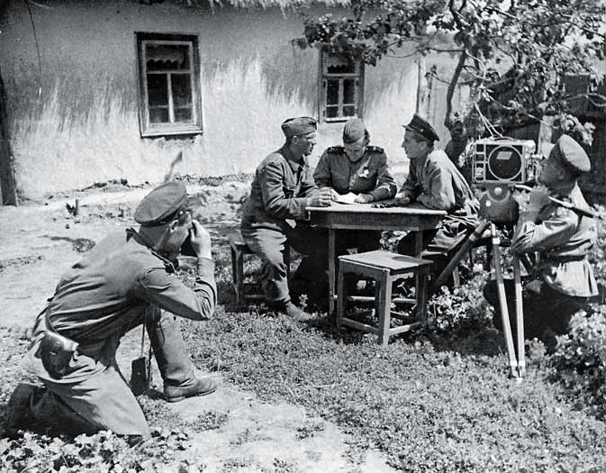

Адрес страницы: http://losinka.mos.ru/presscenter/news/detail/1759948.html
Управа Лосиноостровского района города Москвы

